2016 Ekim ayında kurulan şirket sayısında bir önceki aya göre %43,47 artış oldu.
- Bir önceki aya göre kurulan şirket sayısında %43,47, kurulan gerçek kişi ticari işletme sayısında %32,39, kurulan kooperatif sayısında %17,07 oranlarında artış olmuştur.
- Bir önceki aya göre kapanan şirket sayısında %18,15, kapanan gerçek kişi ticari işletme sayısında %82,70 ve kapanan kooperatif sayısında %59,15 oranlarında artış olmuştur.
Kapanan şirket sayısında geçen yılın aynı ayına göre % 13,88 azalma oldu.
- 2016 yılı Ekim ayında, 2015 yılı Ekim ayına göre kurulan şirket sayısında %3,53 oranında artış olurken, kurulan gerçek kişi ticari işletme sayısında %1,93 ve kurulan kooperatif sayısında %29,41 oranında azalış olmuştur.
- 2016 yılı Ekim ayında, kapanan şirket sayısı 2015 yılı yılının aynı ayına göre %52,64, kapanan gerçek kişi ticari işletme sayısında %47,71 ve kapanan kooperatif sayısında %1,80 oranında artış olmuştur.
2016 yılı ilk 10 ayında kurulan şirket sayısı, 2015 yılının aynı dönemine göre %3,20 azaldı.
- 2016 yılının 10 aylık döneminde, 2015 yılının aynı dönemine göre kurulan şirket sayısı %3,20, kurulan gerçek kişi ticari işletme sayısında %13,68 ve kurulan kooperatif sayısında %16,16 oranında azalış olmuştur.
- Aynı dönemler için kapanan şirket sayısı %13,88, kapanan gerçek kişi ticari işletme sayısında %4,96 ve kapanan kooperatif sayısında %20,05 oranında azalış gözlenmiştir.

2016 Ekim Ayı Genel Görünümü
İlan Türü | Şirket Türü | EKİM  2016 | EYLÜL  2016 | Bir Önceki  Aya Göre  Değişim (%) | EKİM  2015 | Bir Önceki  Yıla Göre  Değişim (%) | OCAK-EKİM Arası
 |  |  |  |  |  |  | 2015 | 2016 | Değişim (%)
Kurulan | Şirket | 5.314 | 3.704 | 43,47 | 5.133 | 3,53 | 55.127 | 53.365 | -3,20
Kurulan | Kooperatif | 48 | 41 | 17,07 | 68 | -29,41 | 761 | 638 | -16,16
Kurulan | Gerçek Kişi Tic. İşl. | 3.049 | 2.303 | 32,39 | 3.109 | -1,93 | 38.561 | 33.284 | -13,68
Tasfiye | Şirket | 571 | 670 | -14,78 | 864 | -33,91 | 9.427 | 9.671 | 2,59
Tasfiye | Kooperatif | 40 | 64 | -37,50 | 83 | -51,81 | 1.368 | 1.310 | -4,24
Kapanan | Şirket | 983 | 832 | 18,15 | 644 | 52,64 | 9.559 | 8.232 | -13,88
Kapanan | Kooperatif | 113 | 71 | 59,15 | 111 | 1,80 | 1.292 | 1.033 | -20,05
Kapanan | Gerçek Kişi Tic. İşl. * | 1.774 | 971 | 82,70 | 1.201 | 47,71 | 15.862 | 15.076 | -4,96
* Kurulan gerçek kişi ticari işletmesi sayısı adi ortaklıkları da içermektedir. 2016 yılı Ekim ayında 3.048 gerçek kişi ticari işletmesi kurulmuştur, hiç adi ortaklık yapılmamıştır.
* * Kapanan gerçek kişi ticari işletmesi sayısı, yapılan tebligatlarla ticari faaliyeti bulunmadığı tespit edilen gerçek kişi ticari işletmesinin kayıtlarının ilgili Ticaret Sicil Müdürlükleri tarafından Ticaret Sicil Yönetmeliğinin 51. maddesine istinaden re’sen silinen işletmelerini kapsamamaktadır. 2016 yılı Ekim ayında 371, Ocak-Ekim döneminde 9.039 gerçek kişi ticari işletmesi re’sen kapatılmıştır.

2016 Ekim ayında Tunceli’de şirket kuruluşu gerçekleşmemiştir.
- 2016 yılı Ekim ayında kurulan toplam 5,362 şirket ve kooperatifin %81.28’i limited şirket, %17.81’i anonim şirket, %0,90’ı ise kooperatiftir. Şirket ve kooperatiflerin %38,67’si İstanbul, %11,26’si Ankara, %6,02’si İzmir’de kurulmuştur.
- Bu ay Tunceli ilinde şirket veya kooperatif kuruluşu gerçekleşmemiştir. 2016 yılının ilk 10 ayında Tunceli'de 14 şirket ve kooperatif kurulmuştur 1 kooperatif kapanmıştır.

2016 Ekim ayında kurulan şirketlerin sermayelerinin toplamı, bir önceki aya göre %26 oranında arttı.
- 2016 yılı ilk 10 ayında toplam 54.003 şirket ve kooperatif kurulmuştur. Bu dönemde kurulan toplam 43.119 limited şirket, toplam sermayenin %38,35’ini, 10.233 anonim şirket ise %61,63’ünü oluşturmaktadır. Ekim ayında kurulan şirketlerin sermayelerinin toplamı, Eylül ayına göre
%26 oranında artmıştır.
2016 Yılında Şirket Türlerine Göre Şirket Kuruluşları
 |  | Şirket Türleri |  |  |  |  | Genel Toplam
 |  | Anonim | Kollektif | Komandit | Limited | Kooperatif | Genel Toplam
OCAK-AĞUSTOS | Sayı | 8.597 | 10 |  | 35.740 | 549 | 44.896
OCAK-AĞUSTOS | Sermaye (TL) | 7.677.235.731 | 1.715.002 |  | 4.308.188.355 |  | 11.987.139.088
EYLÜL | Sayı | 681 | 2 |  | 3.021 | 41 | 3.745
EYLÜL | Sermaye (TL) | 328.853.000 | 300.000 |  | 362.152.250 |  | 691.305.250
EKİM | Sayı | 955 | 1 |  | 4.358 | 48 | 5.362
EKİM | Sermaye (TL) | 344.754.633 | 5.000 |  | 526.311.000 |  | 871.070.633
TOPLAM | Sayı | 10.233 | 13 |  | 43.119 | 638 | 54.003
TOPLAM | Sermaye (TL) | 8.350.843.364 | 2.020.002 |  | 5.196.651.605 |  | 13.549.514.971

2016 Ekim ayında 1.672 şirket ve kooperatif toptan ve perakende ticaret sektöründe, 1.020 gerçek kişi inşaat sektöründe kuruldu.
- 2016 Ekim ayında kurulan toplam şirket ve kooperatiflerin; 1.672’si toptan ve perakende ticaret, motorlu taşıtların ve motosikletlerin onarımı, 1.020’si inşaat, 705’i imalat sektöründedir.
- 2016 Ekim ayında kurulan gerçek kişi ticari işletmelerinin; 972’si inşaat, 938’i toptan ve perakende ticaret, motorlu taşıtların ve motosikletlerin onarımı, 285’i imalat sektöründedir.
- Bu ay kapanan şirket ve kooperatiflerin; 275’i toptan ve perakende ticaret, motorlu taşıtların ve motosikletlerin onarımı, 168’i eğitim, 112’si imalat sektöründedir.
- Bu ay kapanan gerçek kişi ticari işletmelerinin 742’si toptan ve perakende ticaret, motorlu taşıtların ve motosikletlerin onarımı, 267’si inşaat, 190’ı imalat sektöründedir.

2016 Ekim ayında kurulan 48 Kooperatifin 28’i Konut Yapı Kooperatifidir.
- 2016 Ekim ayında kurulan 48 Kooperatifin 28’i Konut Yapı Kooperatifi olup, Tarımsal Kalkınma Kooperatifi ve Motorlu Taşıyıcılar Kooperatifi 3’er adet olarak kurulmuştur.
- 2016 yılının ilk 10 ayında kurulan 638 kooperatifin 282’si Konut Yapı Kooperatifi, 81’i Tarımsal Kalkınma Kooperatifi, 50’si Motorlu Taşıyıcılar Kooperatifi ile 49’u Sulama Kooperatifi olarak kurulmuştur.
2016 Ekim ayında 352 adet yabancı ortak sermayeli şirket kuruldu.
- 2016 Ekim ayında kurulan 352 yabancı ortak sermayeli şirketin 123’ü Suriye ortaklı olup, Irak ve İran sermayeli 22’şer adet şirket kurulmuştur.

2016 yılı ilk 10 ayında;
- Kurulan yabancı ortak sermayeli şirket sayısı 3.734’tür. Bu şirketlerin 1.494’i Suriye, 240’ı Irak, 235’i İran ortaklıdır.
- Kurulan 3.734 yabancı ortak sermayeli şirketin 490’ı anonim, 3.244’ü limited şirkettir. Bu şirketlerin 390'ı İkamet amaçlı olan veya ikamet amaçlı olmayan binaların inşaatı, 352’si Belirli bir mala tahsis edilmemiş mağazalardaki toptan ticaret ve 247’si Gayrimenkul acenteleri sektöründe kurulmuştur.
- Kurulan yabancı ortak sermayeli şirketlerin toplam sermayelerinin % 89,22’si yabancı sermayeli ortak payını oluşturmaktadır.
2016 Yılında Kurulan Yabancı Sermayeli Şirketlerin Genel Görünümü
 |  | Anonim | Limited | Genel Toplam
OCAK-AĞUSTOS | Sayı | 423 | 2.700 | 3.123
OCAK-AĞUSTOS | Ortak Olunan Şirketlerin Toplam Sermayesi (TL) | 341.847.050 | 429.042.425 | 770.889.475
OCAK-AĞUSTOS | Ortak Olunan Şirketlerdeki Yabancı Ortak Sermaye Toplamı (TL) | 298.835.696 | 393.816.011 | 692.651.707
OCAK-AĞUSTOS | Yabancı Ortak Sermaye Oranı (%) | 87,42 | 91,79 | 89,85
EYLÜL | Sayı | 29 | 230 | 259
EYLÜL | Ortak Olunan Şirketlerin Toplam Sermayesi (TL) | 5.415.000 | 30.570.000 | 35.985.000
EYLÜL | Ortak Olunan Şirketlerdeki Yabancı Ortak Sermaye Toplamı (TL) | 4.883.000 | 27.369.592 | 32.252.592
EYLÜL | Yabancı Ortak Sermaye Oranı (%) | 90,18 | 89,53 | 89,63
EKİM | Sayı | 38 | 314 | 352
EKİM | Ortak Olunan Şirketlerin Toplam Sermayesi (TL) | 25.200.000 | 48.422.000 | 73.622.000
EKİM | Ortak Olunan Şirketlerdeki Yabancı Ortak Sermaye Toplamı (TL) | 15.410.200 | 45.296.160 | 60.706.360
EKİM | Yabancı Ortak Sermaye Oranı (%) | 61,15 | 93,54 | 82,46
TOPLAM | Sayı | 490 | 3244 | 3.734
TOPLAM | Ortak Olunan Şirketlerin Toplam Sermayesi (TL) | 372.462.050 | 508.034.425 | 880.496.475
TOPLAM | Ortak Olunan Şirketlerdeki Yabancı Ortak Sermaye Toplamı (TL) | 319.128.896 | 466.481.763 | 785.610.659
TOPLAM | Yabancı Ortak Sermaye Oranı (%) | 85,68 | 91,82 | 89,22
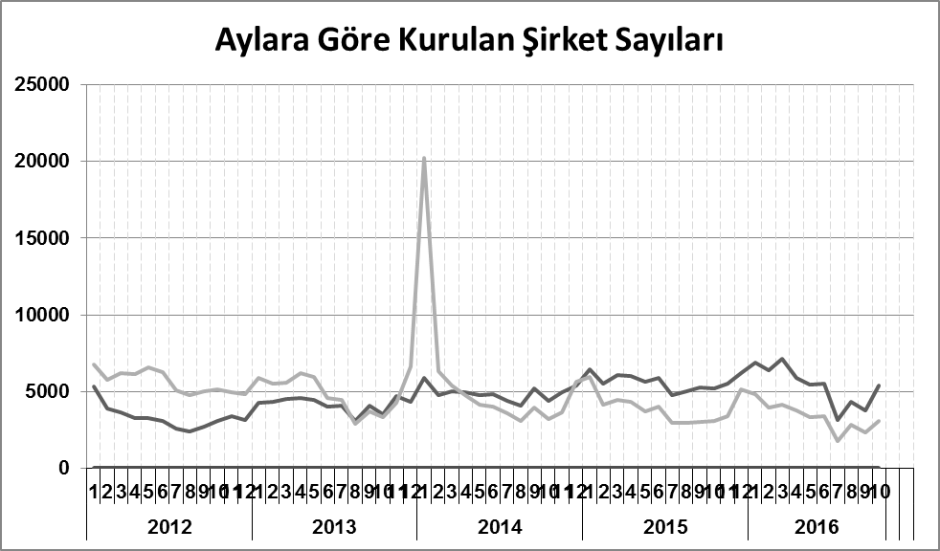
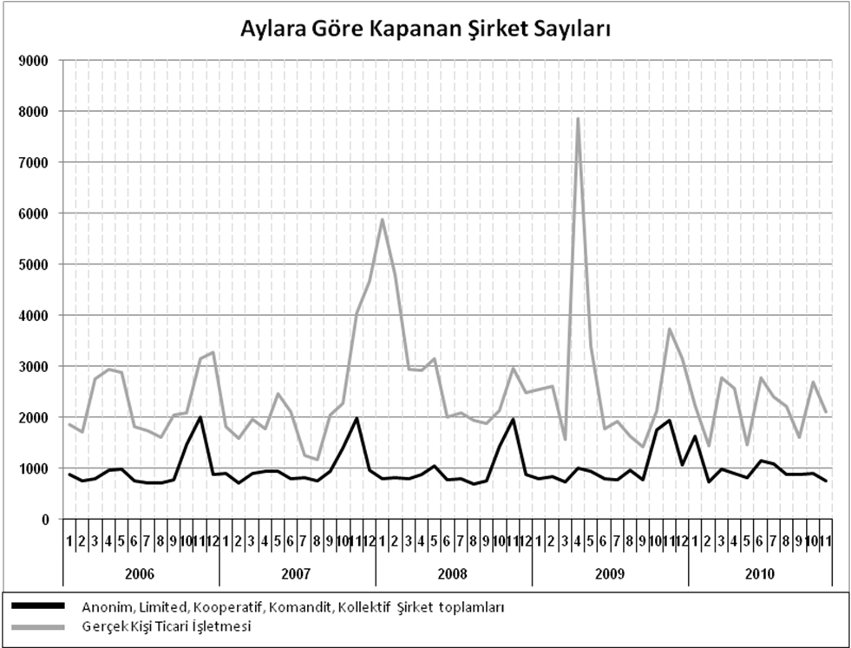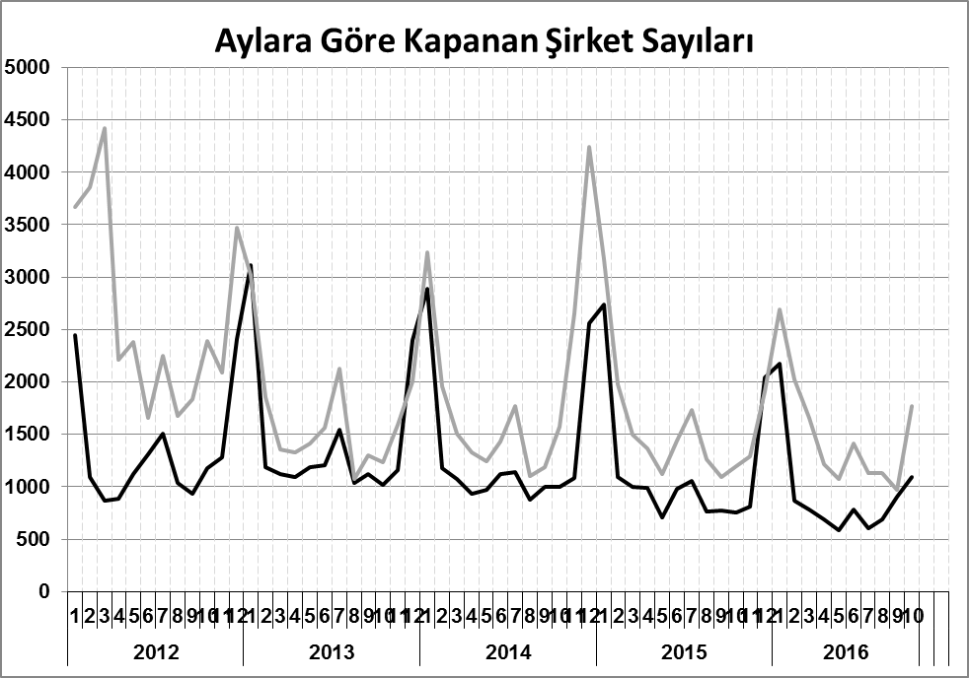
Bir sonraki haber bülteninin yayımlanma tarihi 16 Aralık 2016’dir.
Ayrıntılı tablo ve grafiklere www.tobb.org.tr/resmi-istatistik web sitesi üzerinden erişebilirsiniz.

